Министерство образования Республики Беларусь

Учреждение образования

БЕЛОРУССКИЙ ГОСУДАРСТВЕННЫЙ УНИВЕРСИТЕТ

ИНФОРМАТИКИ И РАДИОЭЛЕКТРОНИКИ

Факультет инженерно-экономический

Кафедра экономической информатики

Отчет по лабораторной работе №2

«Визуализация данных в Tableau. Простые графики»

Выполнила:

Студентка гр.772302

Данченко Д. С.

Минск 2020

Создаем интегрированный источник данных

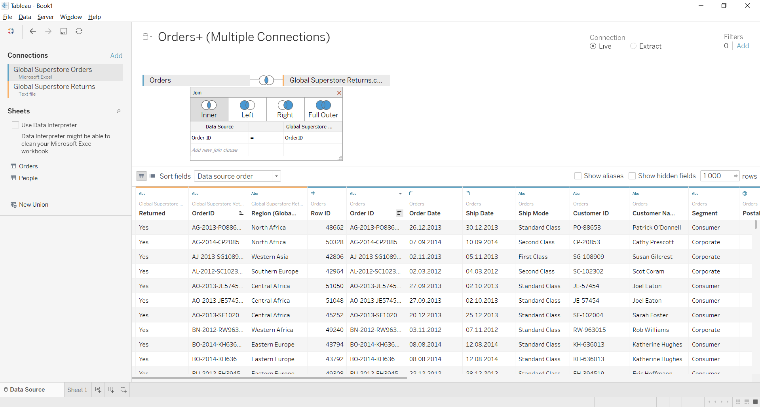

Создана новая колонка только с кодами центров доставки

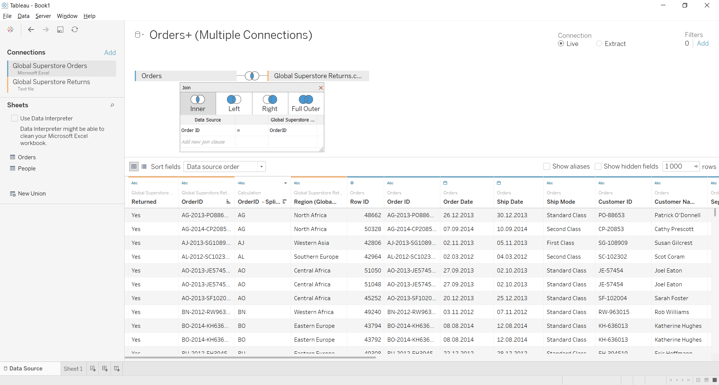

Строим график зависимости Category и Segment от Quantity и Market

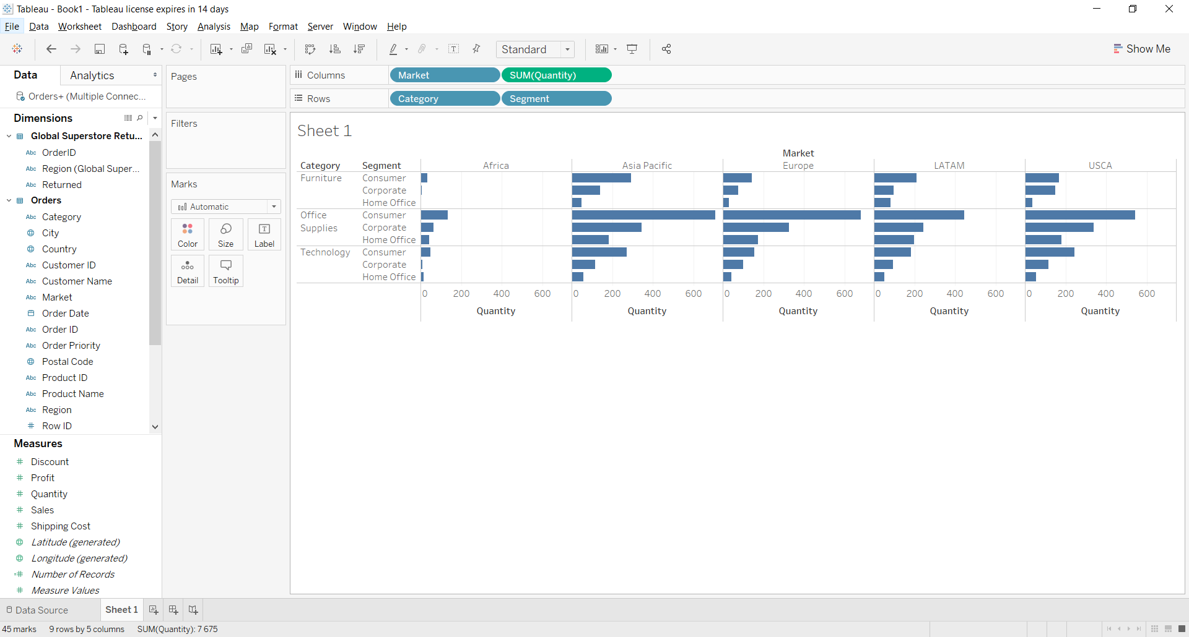

Добавим цветов для лучшей визуализации

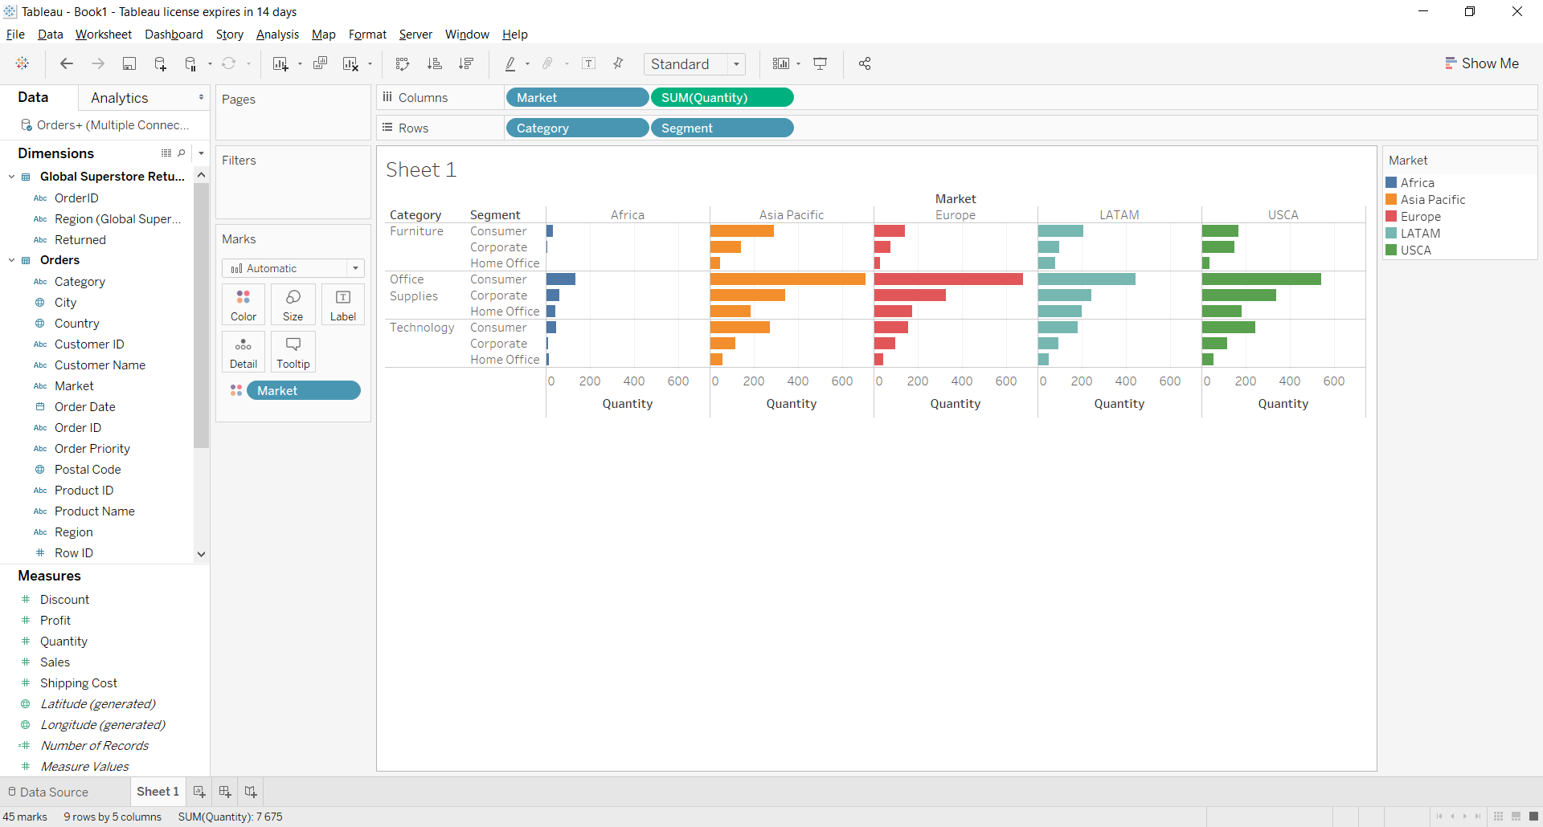

График и количество продаж за все время

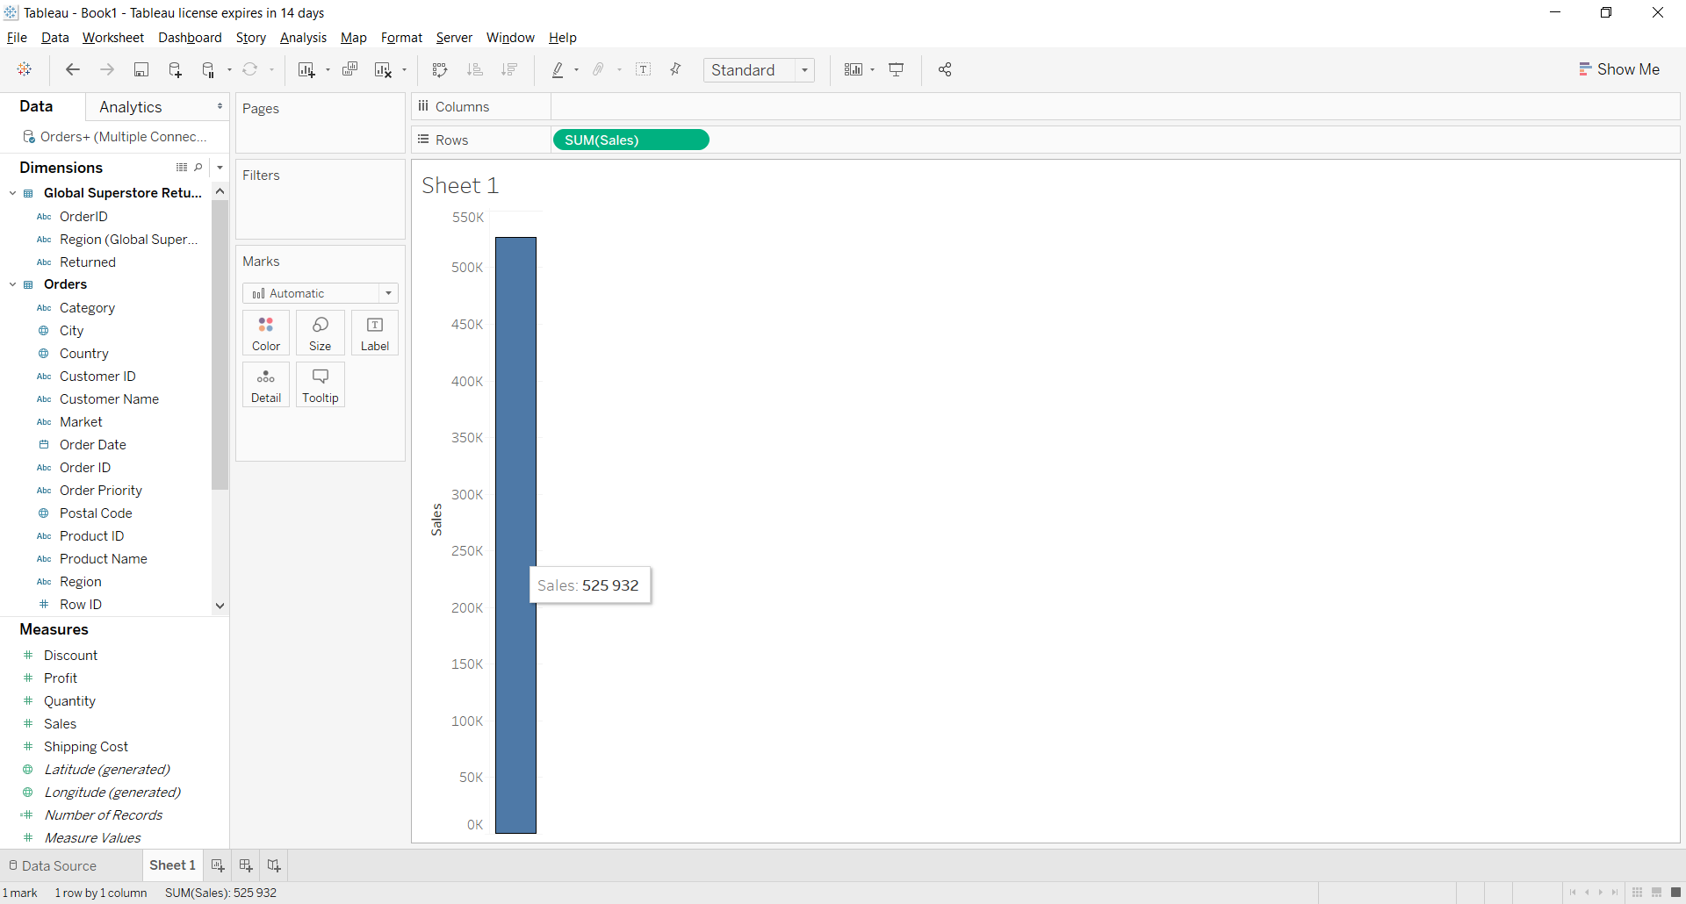

Изменение объемов продаж во времени

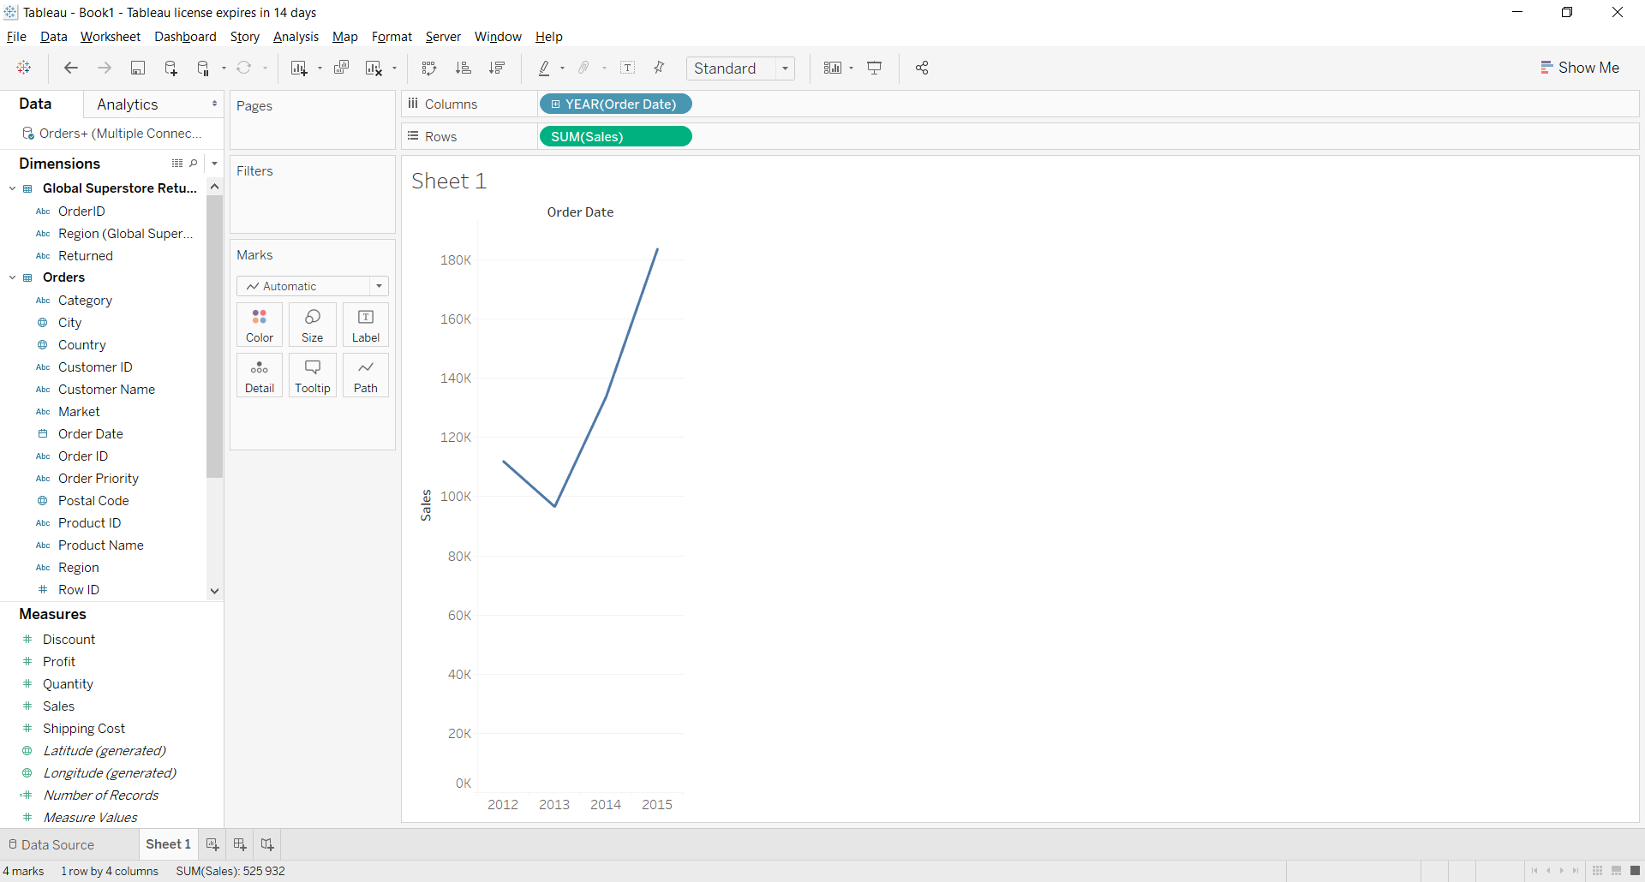

За каждый год отдельно

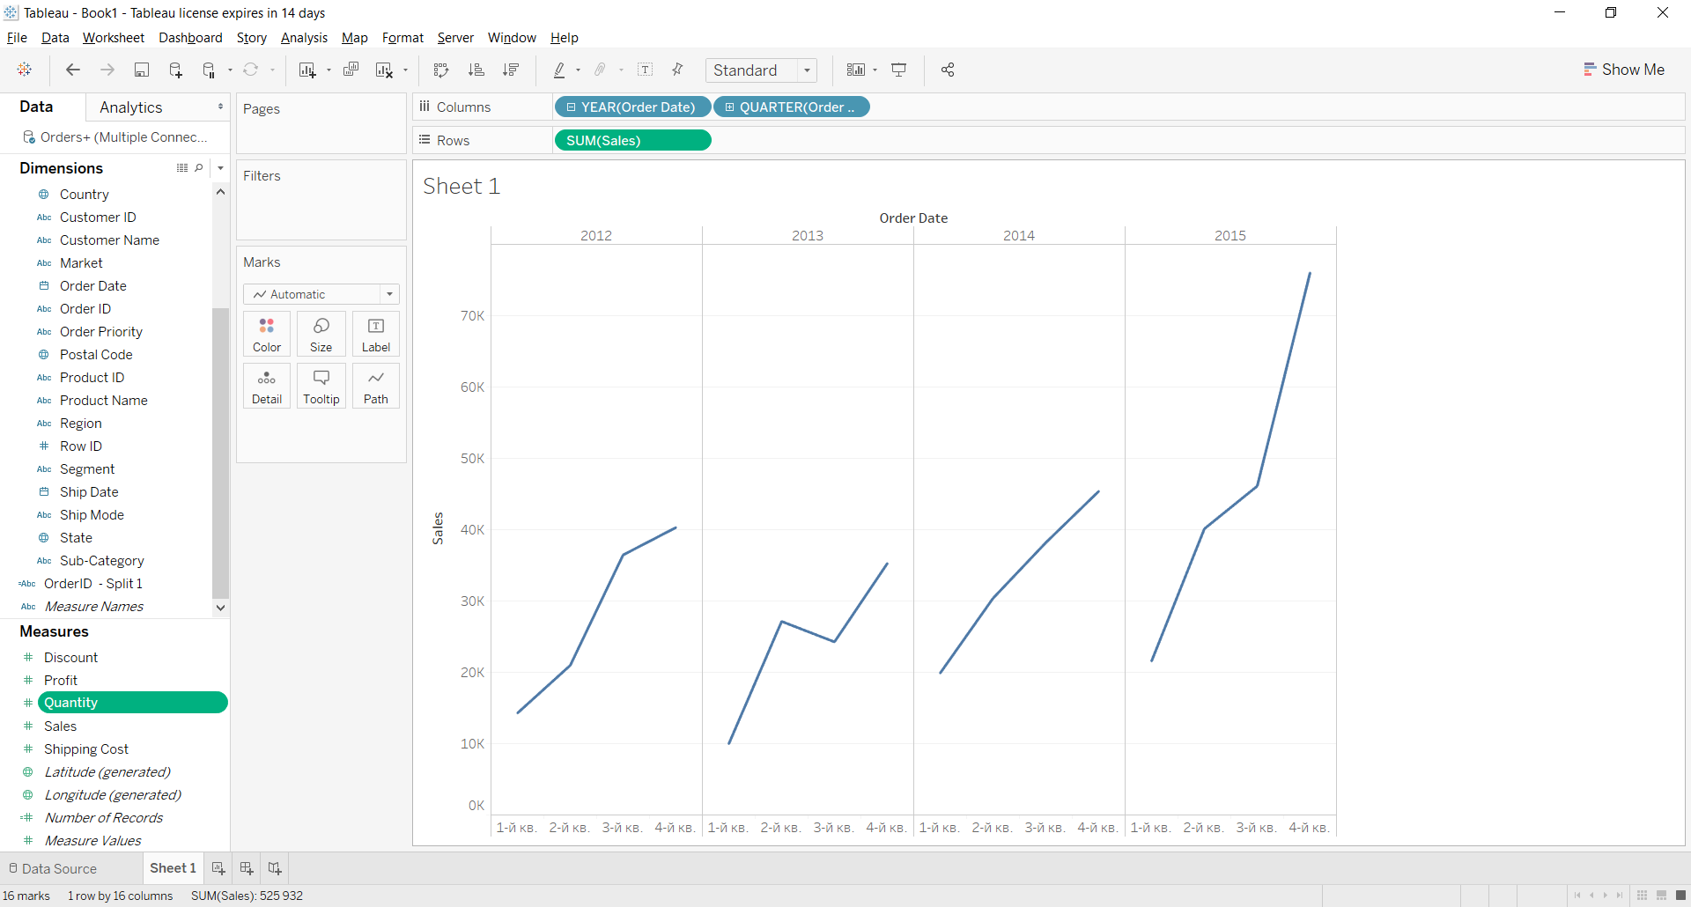

Относительно кварталов каждого года

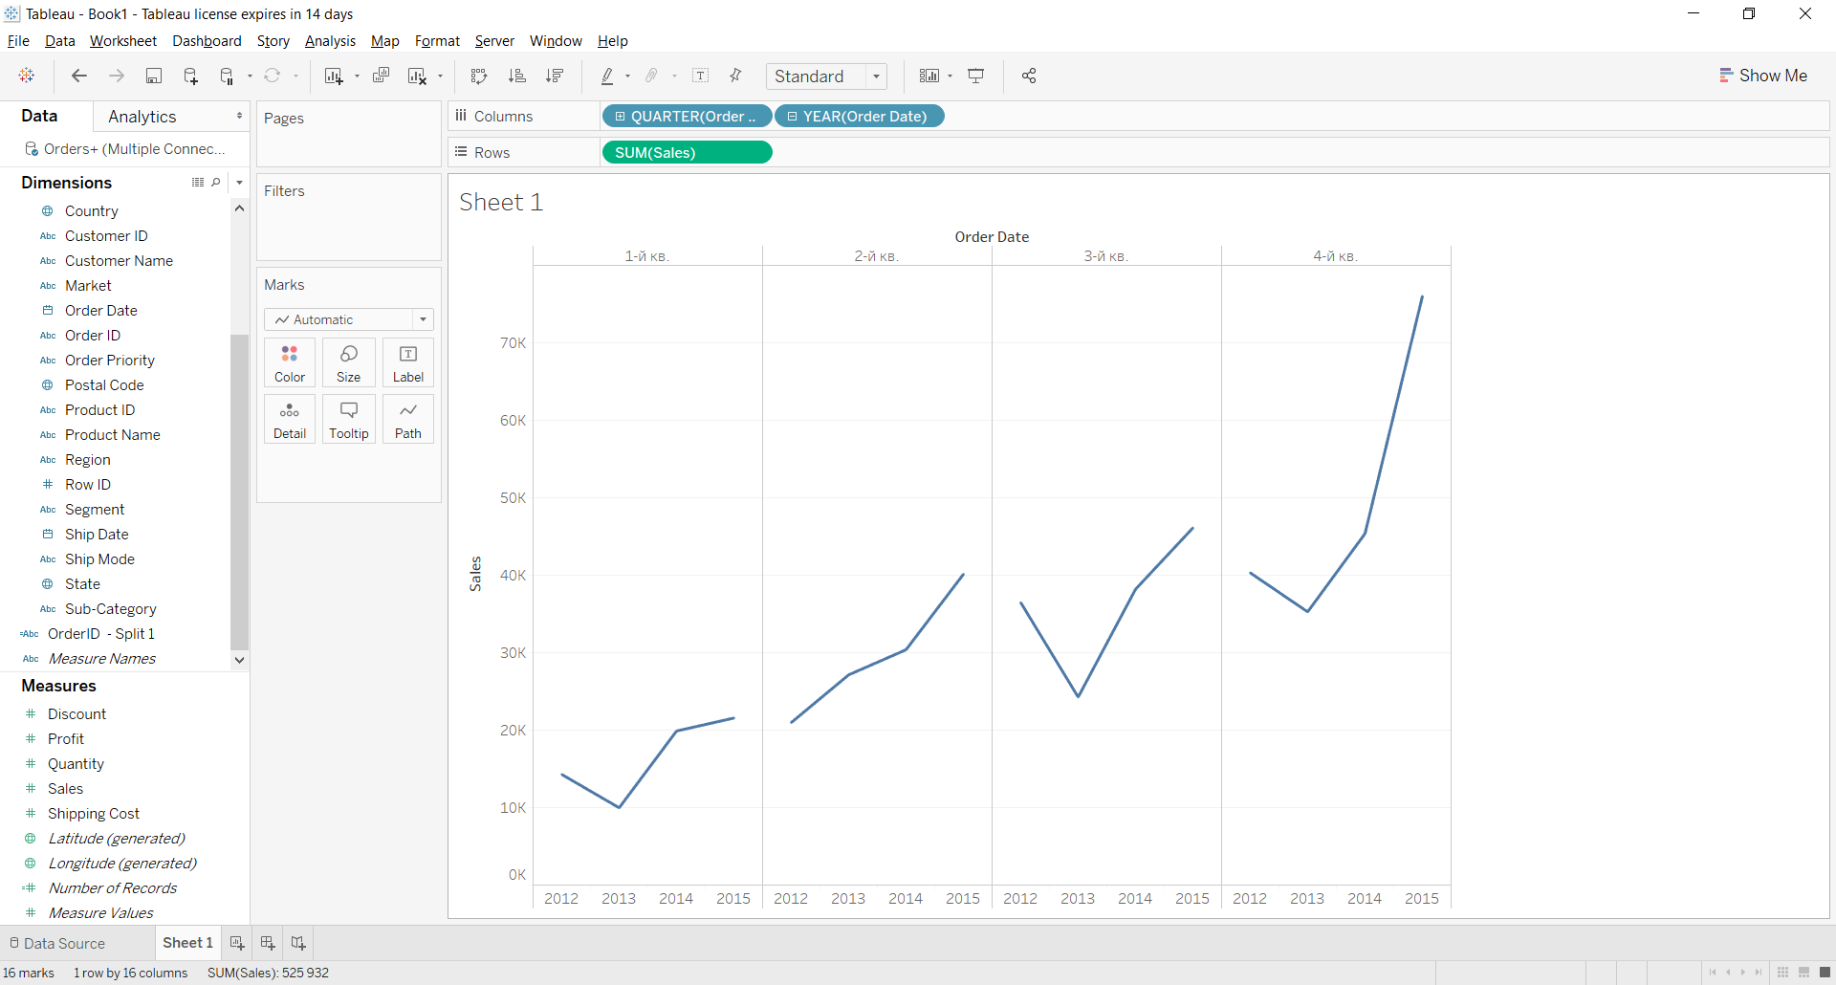

Если убрать колонку года

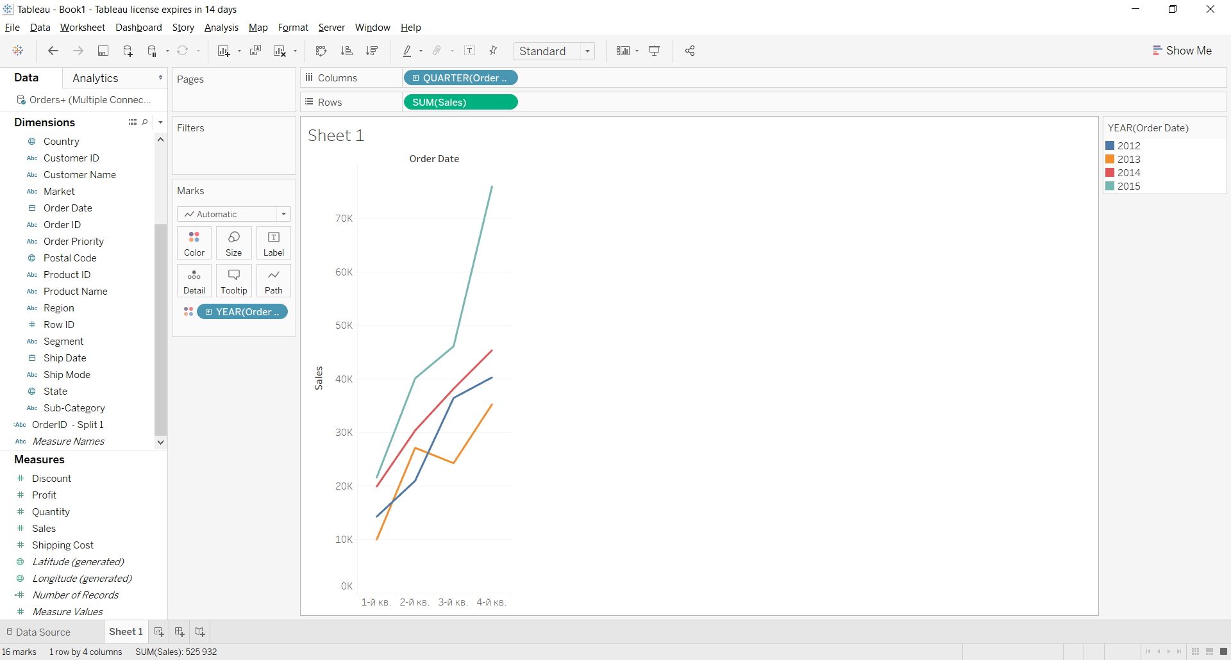

Если выбрать промежутки вместо кварталов месяцы

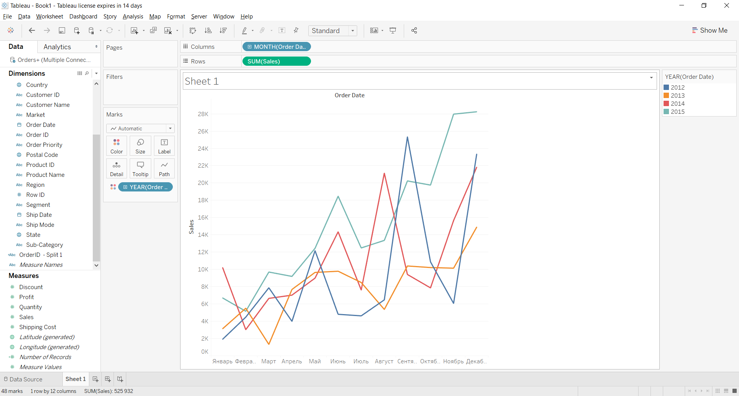

Для отображения среднего значения

